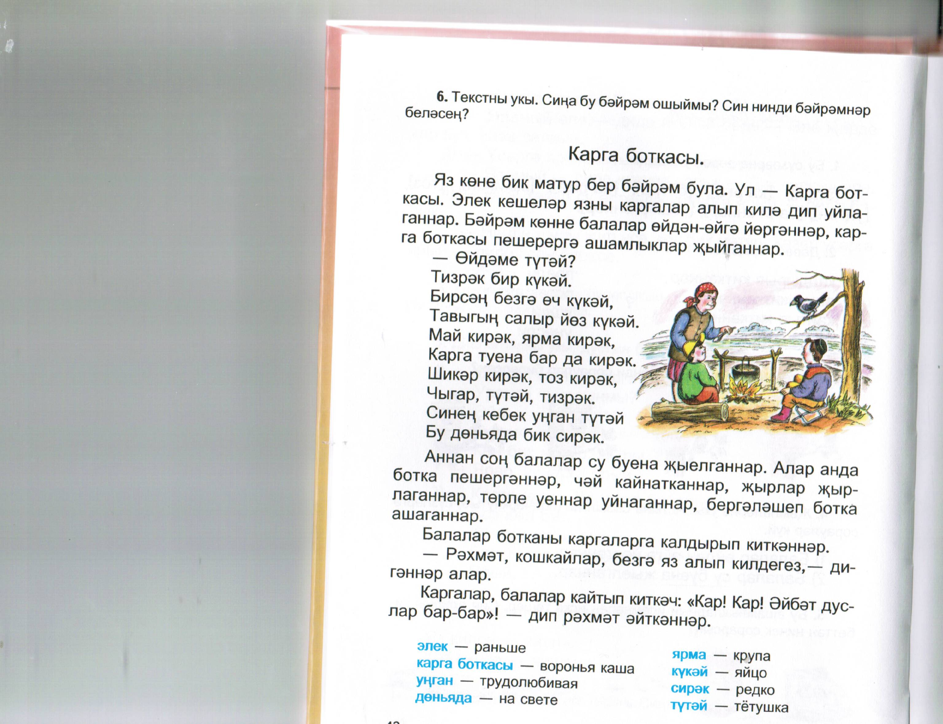**Татарстан Республикасы**

**Бөгелмә муниципаль районы**

**8нче урта гомуми белем бирү мәктәбенең**

**татар теле һәм әдәбияты укытучысы**

**Хабибуллина Эльмира Венер кызы**

**«Татар халык бәйрәме “Карга боткасы”»**

**темасына** **дәрес эшкәртмәсе**

**(4 нче сыйныф, рус төркеме)**

**Максатлар:**

* “Карга боткасы”бәйрәме белән таныштыру;
* укучыларның лексик байлыкларын тулыландыру;
* өйрәнелгән лексиканы актив сөйләмгә кертү;
* татар халык бәйрәмнәренә карата кызыксыну хисе уяту.

**Җиһазлау:**

Компьютер, презентация, индивидуаль биремнәр.

**Дәреслек:** Татар теле һәм уку китабы: Рус телендә башл. гомуми белем бирү мәкт. 4 нче с-фы өчен д-лек (рус телендә сөйләшүче балалар өчен): 2 кисәктә. 2 нче кисәк / Р. З. Хәйдәрова. – Казан: Мәгариф, 2010. – 107 б.

**Дәрес барышы.**

**I. Оештыру өлеше.**

*Дәрестә уңай психологик халәт тудыру.*

- Исәнмесез! Хәерле көн!

- Кәефләрегез ничек?

- Бик әйбәт.Мин сезнең кәефләрегез яхшы булганга бик шат, дәресебезне башлыйбыз. Бүген класста кем дежур?

*Дежур укучы рапорты.*

**II. Дәреснең темасын билгеләү.**

*Яз һәм язгы бәйрәмнәр темасына укучылар белән әңгәмә.*

- Балалар, сез нинди яз бәйрәмнәрен беләсез?

- Ә татарлар март аенда нинди бер матур бәйрәм уздырганнар?

- Карга боткасы бәйрәме турында нәрсә беләсез?

Борын-борын заманда кешеләр язны кара каргалар алып килә дип уйлаганнар. Каргалар килү хөрмәтенә бәйрәм ясаганнар. Аны “Карга боткасы” дип атаганнар. Бу көнне балалар матур итеп киенгәннәр, йортларга кереп, боткага әйберләр җыйганнар, изге теләкләр теләгәннәр, кешеләрне бәйрәмгә чакырганнар. Бәйрәмне су буенда, тау битендә үткәргәннәр. Учак ягып казан асканнар, ботка пешергәннәр. Ботка пешкәнче, төрле уеннар уйнаганнар, җырлар җырлаганнар, такмаклар әйтешкәннәр, аннан соң бергәләп ботка ашаганнар. Ботканы балалар каргаларга да калдырып киткәннәр.

**III. Лексик минимумга кергән яңа сүзләр белән таныштыру.**

*Элек – раньше*

*Карга боткасы – воронья каша*

*Уңган – трудолюбивый*

*Дөньяда – на свете*

*Ярма – крупа*

*Күкәй – яйцо*

*Сирәк – редко*

*Түтәй - тетушка*

*Яңа лексика  өстендә   эш :*

А) сүзләрне укып күрсәтәм;

Б) укучылар бергә минем артымнан кабатлыйлар;

В) чылбыр  буенча  укыйлар;

Г) яңа сүзләр белән сүзтезмәләр төзиләр;

Д) җөмләләр төзиләр;

Е) кабат сүзләрне кабатлыйлар.

**IV. Текст өстендә эш.**

- Молодцы, ә хәзер Карга боткасы турында  текст  укыйбыз һәм үзебезнең белгәннәребезне  текст  белән чагыштырып карыйбыз .

А)  текстны  укып күрсәтәм;

Б) укучылар чылбыр  буенча  укыйлар;

В) яңа лексика кергән җөмләләрне табалар, тәрҗемә итәләр.

*Сораулар  өстендә   эш .*

1). Элек яз көнендә нинди бәйрәм булган?

2). Бәйрәм көнне балалар нишләгәннәр?

3). Алар нинди такмак әйткәннәр?

4). Су буенда балалар нишләгәннәр?

5). Балалар ботканы нәрсәләргә калдырып киткәннәр?

6). Каргалар нишләгәннәр?

*Физкультминутка.*

**V. Белем күнекмәләрне ныгыту.**

*Ишетеп аңлау күнекмәләрен тикшерү максаты белән “Дөресме-ялгышмы” уенын тәкъдим итәм. Укучылар әйе, юк дип җавап бирәбез.*

– Ә хәзер, әйдәгез “Дөресме-ялгышмы” уенын уйнап алабыз.

Карга боткасы көз көне була.

- Язны кара каргалар алып килә.

- Балалар карга боткасы пешерергә ашамлыклар җыйганнар.

- Балалар бер йортка җыелганнар.

- Су буенда ботка пешергәннәр.

- Бергәләшеп ботка ашаганнар.

- Ботканы каргаларга калдырмаганнар.

- Каргалар: “Кар! Кар! Әйбәт дуслар бар - бар!”- дип әйткәннәр.

- Бик булдырдыгыз, укучылар. Бу биремне бик яхшы үтәп чыктыгыз. Балалар, бүген безнең дәресебезгә кара карга очып килгән иде, ул бер бирем калдырды. Җөмләләрне дәвам итеп укырга кирәк.

Яз көне бик матур ...

Язны каргалар алып килә дип ...

Карга боткасы пешерергә ашамлыклар ...

Балалар су буена ...

Алар бергәләшеп ботка ...

Балалар ботканы каргаларга калдырып ...

Каргалар “Кар! Кар! Әйбәт дуслар бар - бар!” – дип рәхмәт ...

- Нинди сүз төркемнәрен куйдык?

- Укучылар, теманы ничек үзләштердегез, тикшереп карыйк әле. Бирелгән биремнәрне мөстәкыль эшлисез.

*Нокталар урынына тиешле хәрефләрне куй.*

К.к.й, м.й, .рма, т.ры, .н, шик.р, т.з, җ.р, у.н, б.тка, к.рга, р.хмәт, к.шкай.

*Карга боткасына балалар нәрсә җыйганнар? Нокталар урынына тиешле сүзләрне яз.*

... җыйганнар ... җыйганнар

... җыйганнар ... җыйганнар

... җыйганнар

- Укучылар, дәфтәрләрне алыштык!

*Үзара тикшерү. Билгеләр кую.*

*Диалогик, монологик сөйләм.*

Сыйныфны ике төркемгә бүләм. Йомшаграк укучылар диалог төзиләр, көчлерәк укучылар рәсемнәр буенча монолог төзиләр.

**VI. Йомгаклау.**

- Бүген без нинди бәйрәм турында сөйләштек?

- Темага кагылышлы нинди яңа сүзләр өйрәндек?

*(Кабат тактада яңа лексика күрсәтелә, кабатлатыла)*

*Өй эше бирү.*

- “Карга боткасы” дигән темага рәсем ясарга;

- “Карга боткасы” дигән темага диалог төзергә;

- “Карга боткасы” дигән темага монолог төзергә.

- Укучылар, бүген дәрестә сез бик актив катнаштыгыз (билгеләр кую).